**Тема 2**: Проверка работы светодиодов.

**Цель** : Ознакомиться с системой программирования ПЛК 73.

Ознакомиться с возможности индикации светодиодов ПЛК 73. понять двоичную битовую систему.

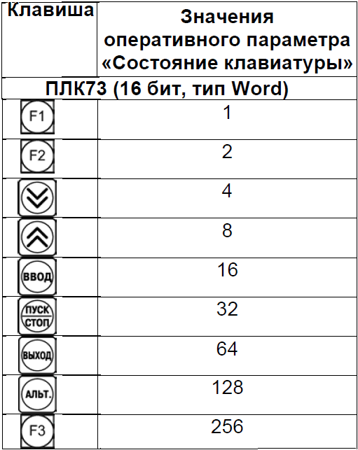

**Порядок работы** :

0. ознакомиться с теорией.

1. Выполнить пошаговую инструкцию.

2. Выполнить вариант задания.

3. Ответить на контрольные вопросы.

4.Проанализируйте функционально как работает созданный пошагово алгоритм.

5.Проанализируйте функционально как работает созданный пошагово алгоритм.

6.Сделать выводы.

**Контрольные вопросы:**

1.Чем ПЛК отличаются от ПИД регуляторов?

2.Какие виды сигналов поддерживает ПЛК?

3.Можно с помощью ПЛК запускать и останавливать системы?

4. Можно с помощью ПЛК регулировать интенсивность ТП?

5. Какие протоколы известны вам?

6. Чем протокол отличается от интерфейса?

7. Для чего нужен энкодер?

Пошаговая инструкция.

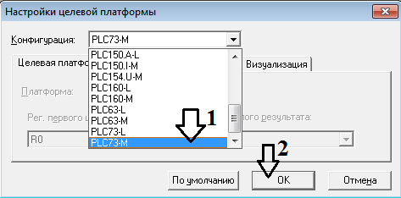

Запустим разработку в среде codesys2.3 укажем нужную конфигурацию?

ОК?

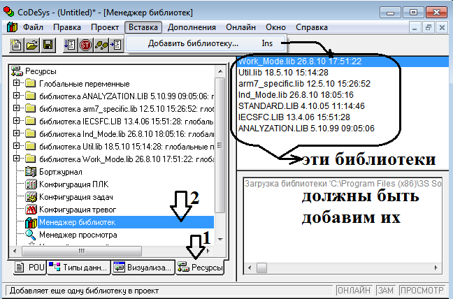

Посмотрим наличие библиотек и добавим нужные?

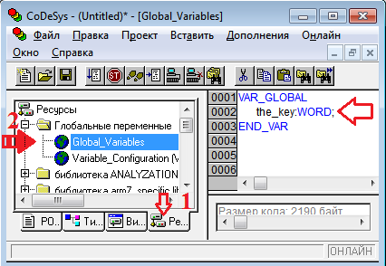

добавим глобальную переменную.

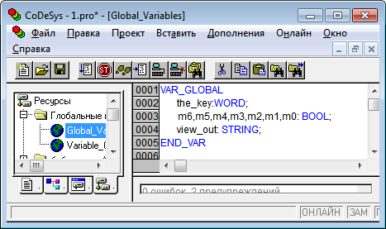

лучше уже еще добавить?

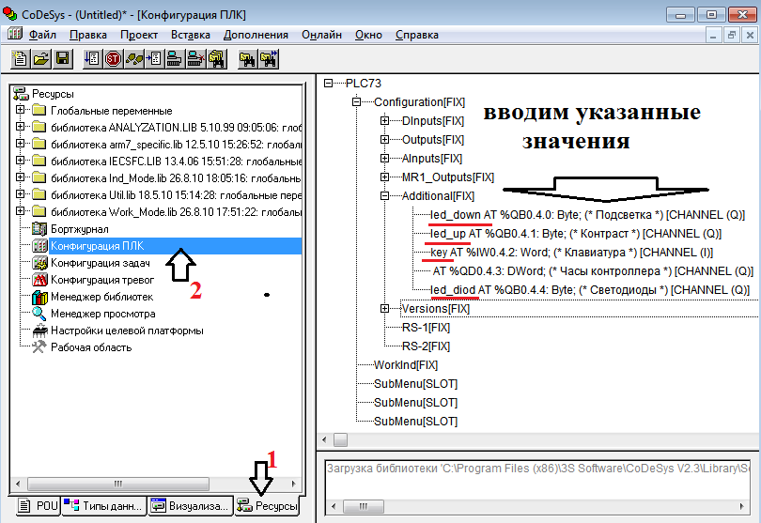

согласно стрелкам.

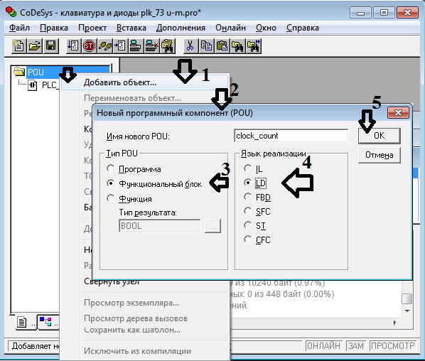

генерацию и счётчик

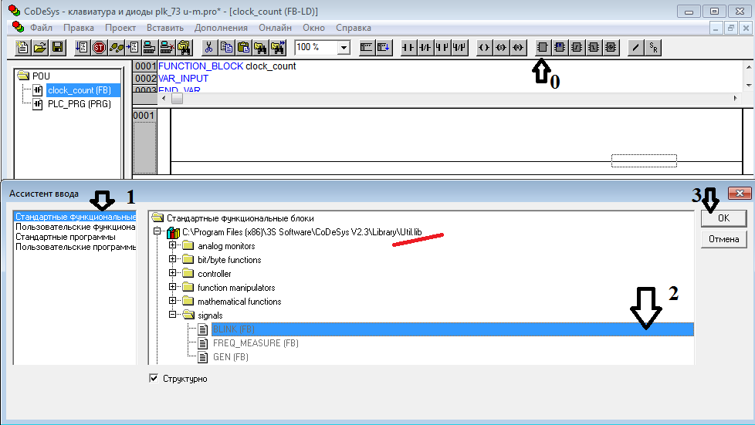

по пунктам!

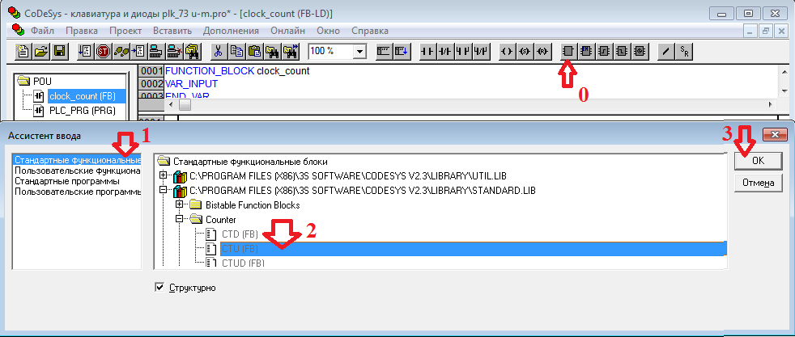

по пунктам?

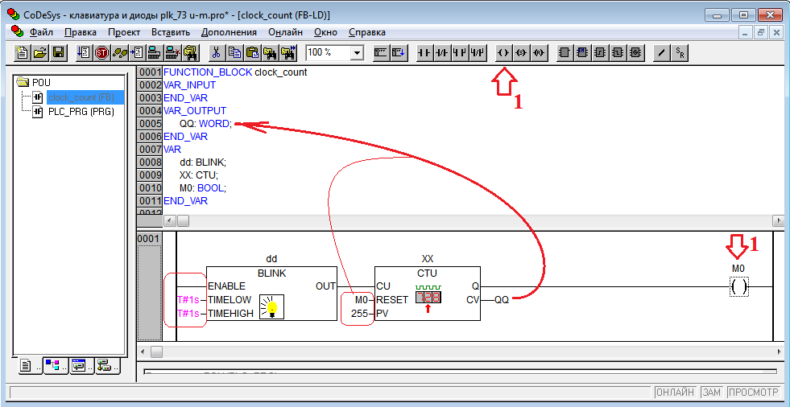

согласно стрелке!

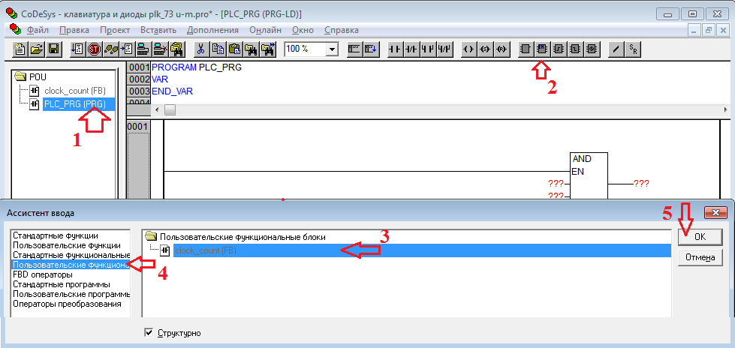

согласно рисунку и пунктам.

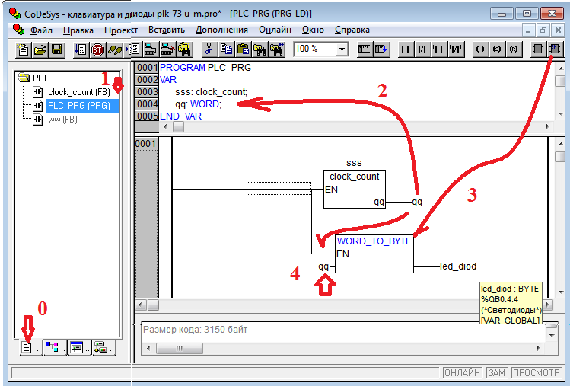

по пунктам выполним?

ALT+F8?

F5?

Сделайте так чтобы при нажатии f1 горел K2 горел и K6 горел .

При отжатии снова проходил счёт?

Задания по вариантам:

|  |  |  |
| --- | --- | --- |
| Вариант | Клавиша | Диод |
| 1 | F1 | 1 |
| 2 | F2 | 2 |
| 3 | F3 | 3 |
| 4 | F1 | 4 |
| 5 | F2 | 5 |
| 6 | F3 | 6 |
| 7 | F1 | 2 |
| 8 | F2 | 3 |
| 9 | F3 | 4 |
| 10 | F1 | 5 |
| 11 | F2 | 6 |
| 12 | F3 | 4/5/6 |
| 13 | F1 | 2 |
| 14 | F2 | 3 |
| 15 | F3 | 4/5/6/7 |
| 16 | F1 | 5 |
| 17 | F2 | 6 |
| 18 | F3 | 1/2/3/4 |